Duomo di Milano
8 novembre 2011 - ore 19.30

LA NOTTE DELLA SPERANZA
Canto dell’anima

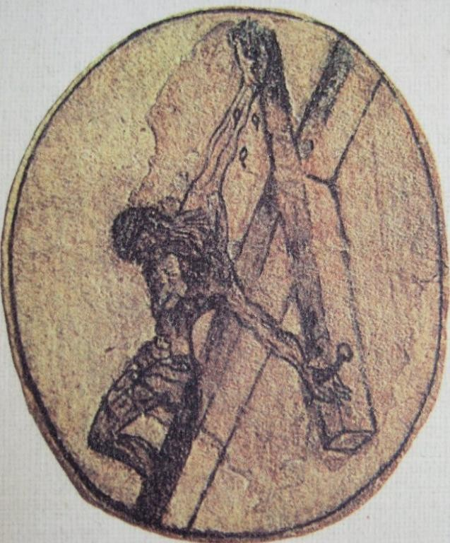

Juan de la Cruz
Poeta musico mistico

a cura di
Pier Luigi Boracco
realizzazione Ermeneutica www.ermeneutica.eu

collaborazione
Veneranda Fabbrica del Duomo www.duomomilano.it
Corale Ambrosiana www.coraleambrosiana.it

realizzazione
Ermeneutica www.ermeneutica.eu
Corale Ambrosiana www.coraleambrosiana.it

Programma

Entonces llamó a un Arcángel

Sin arrimo y con arrimo

Cantico Espiritual

Llama de amor viva

Un pastorcico

Noche oscura

musiche
Luciano Migliavacca

Corale Ambrosiana

direzione Giorgio Barenghi
organo Giorgio Brenna
soprano Yoko Nagoya
contralto Marta Furlan
tenore Enrico Zagni
basso Tabata Yutaka

drammaturgia
Antonio Zanoletti
Sergio Di Benedetto

personaggi
Juan de la Cruz Antonio Zanoletti
Frà Martinez Fabio Santi
p. Gabriel Emilio Zanetti
anima Luisa Oneto

